คู่มือปฏิบัติงาน
ระบบการบัญชี (FI)
ระบบบัญชีเจ้าหนี้ (Account Payable)
Program: F-53
Post Outgoing Payments
สารบัญ

1 คำอธิบาย 3
2 วิธีการเข้าใช้งาน 3
3 วิธีการกรอกค่าที่หน้าจอ 3
4 วิธีการประมวลผล 5
5 รูปแบบรายงาน 10

คำอธิบาย
การบันทึกรายการชำระเงิน ในระบบบัญชีเจ้าหนี้ กรณีชำระด้วย E-Payment หรือ เงินสด

วิธีการเข้าใช้งาน
ผ่านทาง  (Menu Path) | SAP Menu > Accounting > Financial Accounting > Account Payable > Document Entry > Outgoing Payment > F-53 - Post
รหัสการทำรายการ  (Transaction Code) | F-53

วิธีการกรอกค่าที่หน้าจอ
หน้าจอ “Post Outgoing Payments: Header Data” กรอกเงื่อนไขที่ต้องการทำรายการ

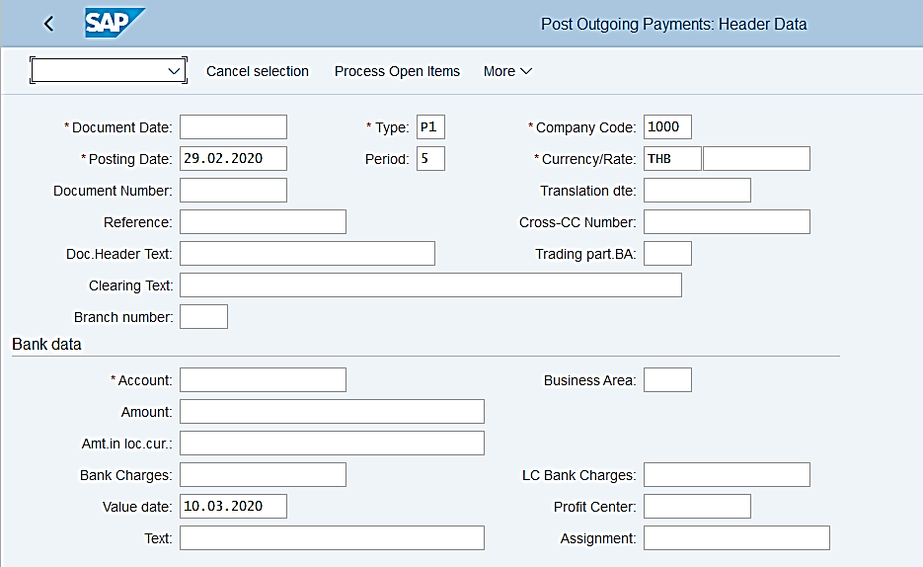
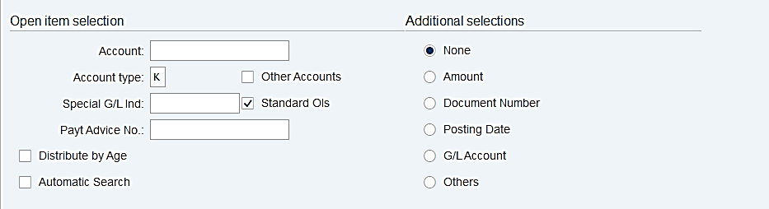

รายการข้อมูล | คำอธิบาย | ประเภท | วิธีปฏิบัติ | หมายเหตุ
Process Open Items
Document Date | วันที่เอกสาร | R | ระบุวันที่เอกสาร
Posting Date: | วันที่ผ่านรายการ | R | ระบุวันที่ผ่านรายการ คือวันที่บันทึกบัญชีเข้างบการเงิน
Type | ประเภทเอกสาร | R | ระบุประเภทเอกสาร
Period | งวดการผ่านรายการ | R | ระบุงวดบัญชีที่ต้องการ หรือไม่ต้องระบุ ระบบจะใช้เดือนของวันที่ผ่านรายการโดยอัตโนมัติ
Company Code | รหัสบริษัท | R | ระบุรหัสบริษัท
Currency | สกุลเงิน | R | ระบุสกุลเงิน “THB”
Reference | ข้อความอ้างอิง | R | ระบุข้อความอ้างอิง
Doc.Header Text | ข้อความส่วนหัวเอกสาร | R | ระบุข้อความ
Bank Data
Account | เลขที่ G/L Account | R | ระบุเลขที่ G/L Account ของธนาคารที่ต้องการใช้ชำระเงิน
Amount | จำนวนเงิน | R | ระบุจำนวนเงิน
Business Area | ประเภทธุรกิจ | R | ระบุประเภทธุรกิจ
Value Date | วันที่คิดมูลค่า | R | ระบุวันที่คิดมูลค่า  (ใช้ในการ Reconcile) | ระบบ Default ให้อัตโนมัติ
Open Items Selection
Account | เลขที่ Vendor Account | R | ระบุเลขที่ Vendor Account
Special G/L Ind | Special G/L indicators | O | ระบุบัญชีแยกประเภททั่วไปแบบพิเศษ
Standard OIs | Standard OIs | R | เลือกค่าเป็น
Additional Selections
Document Number | เลขที่เอกสาร | R | ระบุเลขที่เอกสารที่ต้องการหักล้าง
หมายเหตุ : จากตารางข้างต้น , ที่คอลัมน์ “ประเภท”; “R”= ต้องระบุเสมอ, “O”= สามารถเลือกได้, “C”= ระบุตามเงื่อนไข

วิธีการประมวลผล
T-Code: F-53 กด Enter

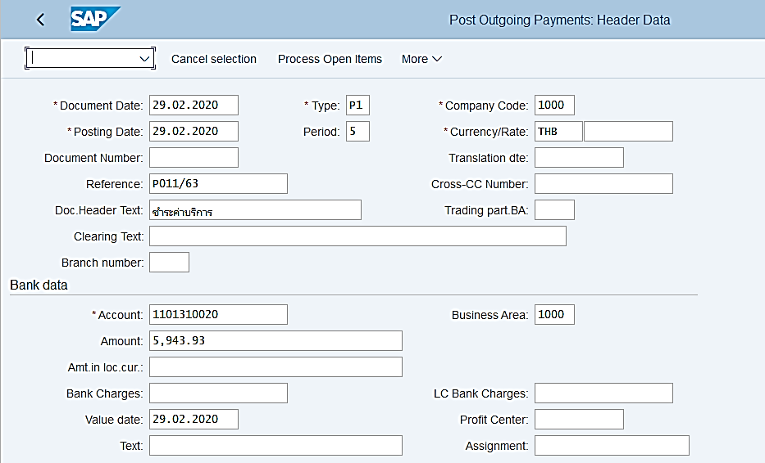
16
8
11
10
9
7
6
5
4
3
2
1
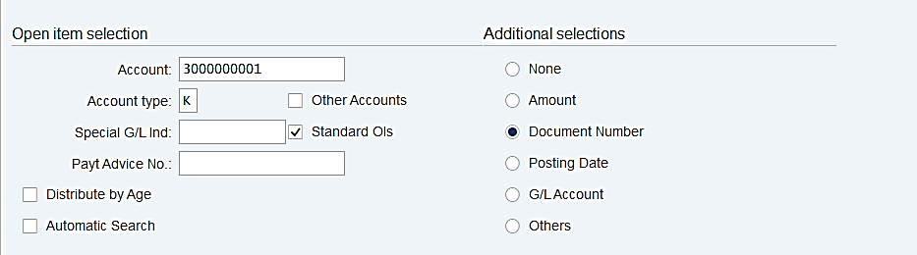
14
15
13
12

หน้าจอ “Post Outgoing Payments: Header Data”
- Document Date: ระบุวันที่เอกสาร
- Posting Date: ระบุวันที่ผ่านรายการ
- Type: ระบุ Doc type ให้เหมาะสมกับรายการ (ระบบ Default ค่าให้ = P1)
- Company Code: 1000
- Currency: THB
- Reference: ระบุเลขที่อ้างอิง
- Doc.Header Text: ระบุคำอธิบายรายการ
ส่วน Bank Data
- Account: ระบุรหัสบัญชีของธนาคารที่จะใช้ชำระเงิน หรือเงินสด
(ตัวอย่าง: 1101310020 - กระแส ธ.กรุงไทย ท่าศาลา#828-6-00646-1)
- Amount: ระบุยอดเงิน (ตัวอย่าง: 5,943.93)
- Business Area: ระบุหน่วยธุรกิจที่จะบันทึกรายการ (ตัวอย่าง: 1000 = มวล.)
- Value Date: ระบุวันที่ชำระเงิน (ระบบ Default ให้อัตโนมัติ)
ส่วน Open Items Selection
- Account: ระบุรหัสเจ้าหนี้ (ตัวอย่าง: 3000000001)
- เลือก
- Special G/L Ind: ว่าง (ระบุรหัส Special G/L ถ้าเป็นรายการพิเศษ เช่น เงินประกัน เงินสำรองจ่าย)
ส่วน Additional Selections
- เลือก
- กด

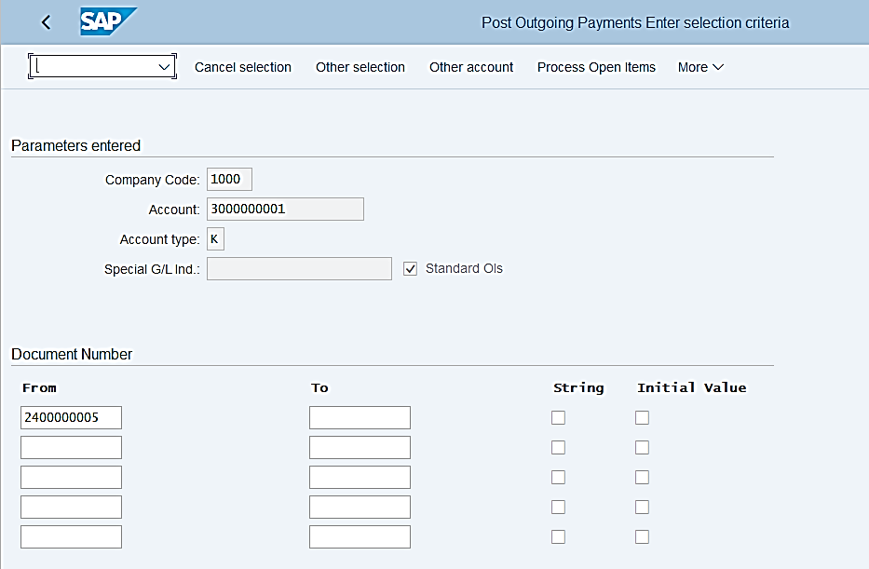
18
17

- ระบุเลขเอกสารใบแจ้งหนี้
ตัวอย่าง: Document Number = 2400000005
- กด เพื่อไปหน้าถัดไป

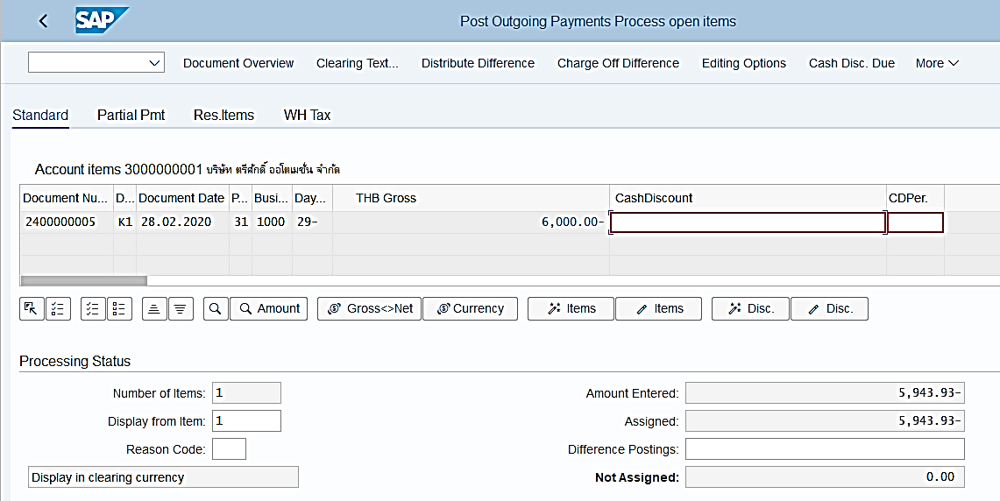
20
19

- [Tab] Standard
เลือกรายการจากเอกสารตั้งหนี้อ้างอิง PO หรือไม่อ้างอิง PO โดยมีวิธีการเลือกรายการเจ้าหนี้ตามด้านล่าง
- หากต้องการเลือกรายการทั้งหมดให้คลิกเลือก (Select All) จากนั้นเลือก (Activate Items) สังเกตตัวเลขจะเป็นสีฟ้า
- หากต้องการเลือกรายการเองให้คลิกเลือก (Select All) จากนั้นเลือก (Deactivate Items) สังเกตตัวเลขจะเป็นสีดำ จากนั้นหากต้องการรายการไหนให้ดับเบิ้ลคลิกที่ตัวเลขของบรรทัดรายการที่ต้องการเลือกได้เอง
- ตรวจสอบช่อง Not Assigned ด้านขวาล่างต้องเท่ากับ 0.00 คือ จำนวนเงินที่เราต้องการชำระ กับจำนวนยอดใบแจ้งหนี้ที่เราเลือกเท่ากันจึงจะสามารถทำการชำระเงินได้

- ไปที่เมนู
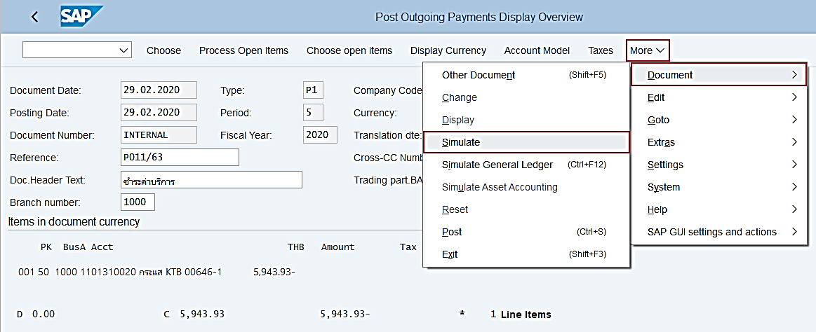
21
21
22

- กดเมนู More > Document > Simulate
ระบบแสดงข้อมูลการบันทึกรายการให้ตามที่ได้มีการบันทึก
- กด ระบบจะสร้างเลขที่เอกสารให้อัตโนมัติ โดยระบบจะแสดงข้อความ “Document 35xxxxxxxx was posted in company code 1000”

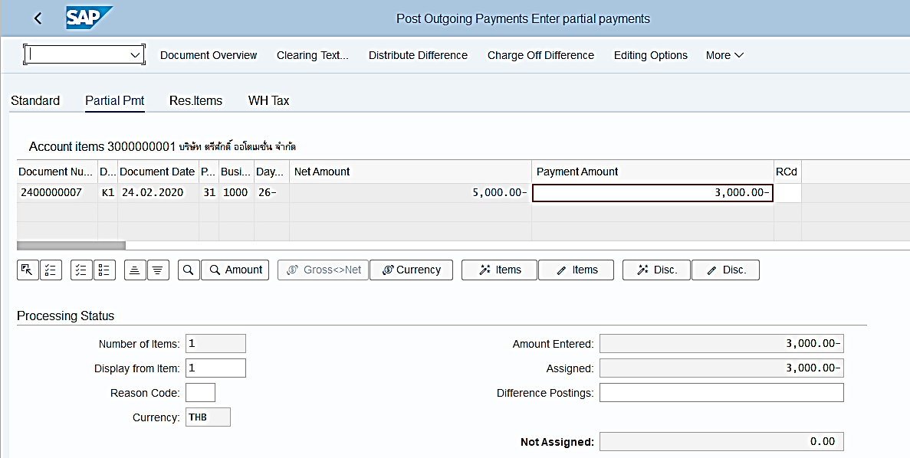
26
25
24
23

หมายเหตุ กรณีชำระเงินบางส่วน เมื่อระบุข้อมูลในหน้าแรก (ตั้งแต่ข้อ 3 - 23) จำนวนเงินที่จะชำระบางส่วน รหัสเจ้าหนี้ที่จะชำระเงินแล้วมาเข้าสู่หน้าจอเลือกรายการชำระเงิน ให้ไปที่ Tab Partial Pmt

- [Tab] Partial Pmt
- Payment Amount = ระบุจำนวนเงินที่จะชำระบางส่วน
- ตรวจสอบช่อง Not Assigned ด้านขวาล่างต้องเท่ากับ 0.00 คือ จำนวนเงินที่เราต้องการชำระ กับจำนวนยอดใบแจ้งหนี้ที่เราเลือกเท่ากันจึงจะสามารถทำการชำระเงินได้
- ไปที่เมนู

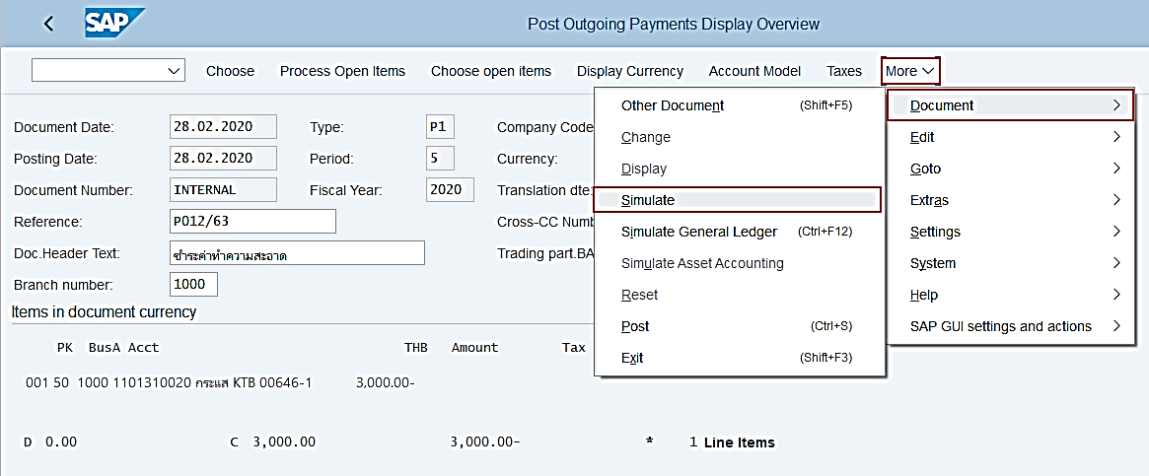
28
27
27

- กดเมนู More > Document > Simulate
ระบบแสดงข้อมูลการบันทึกรายการให้ตามที่ได้มีการบันทึก
- กด ระบบจะสร้างเลขที่เอกสารให้อัตโนมัติ โดยระบบจะแสดงข้อความ “Document 35xxxxxxxx was posted in company code 1000”

หมายเหตุ เอกสารชำระเงินแบบ Partial จะแสดงรายการเจ้าหนี้เป็น Open Item ฝั่ง Debit และใบแจ้งหนี้ที่เลือกมาทำการชำระเงินจะยังแสดงเป็น Open Item ฝั่ง Credit อยู่จนกว่าจะทำชำระเงินครบโดยการเลือกทั้ง 2 รายการมาเคลียร์กัน

รูปแบบรายงาน
N/A

